Roto ZJA M 051/080 R7SR AJ01 Designo Jalousette Weiß
Roto Frank DST

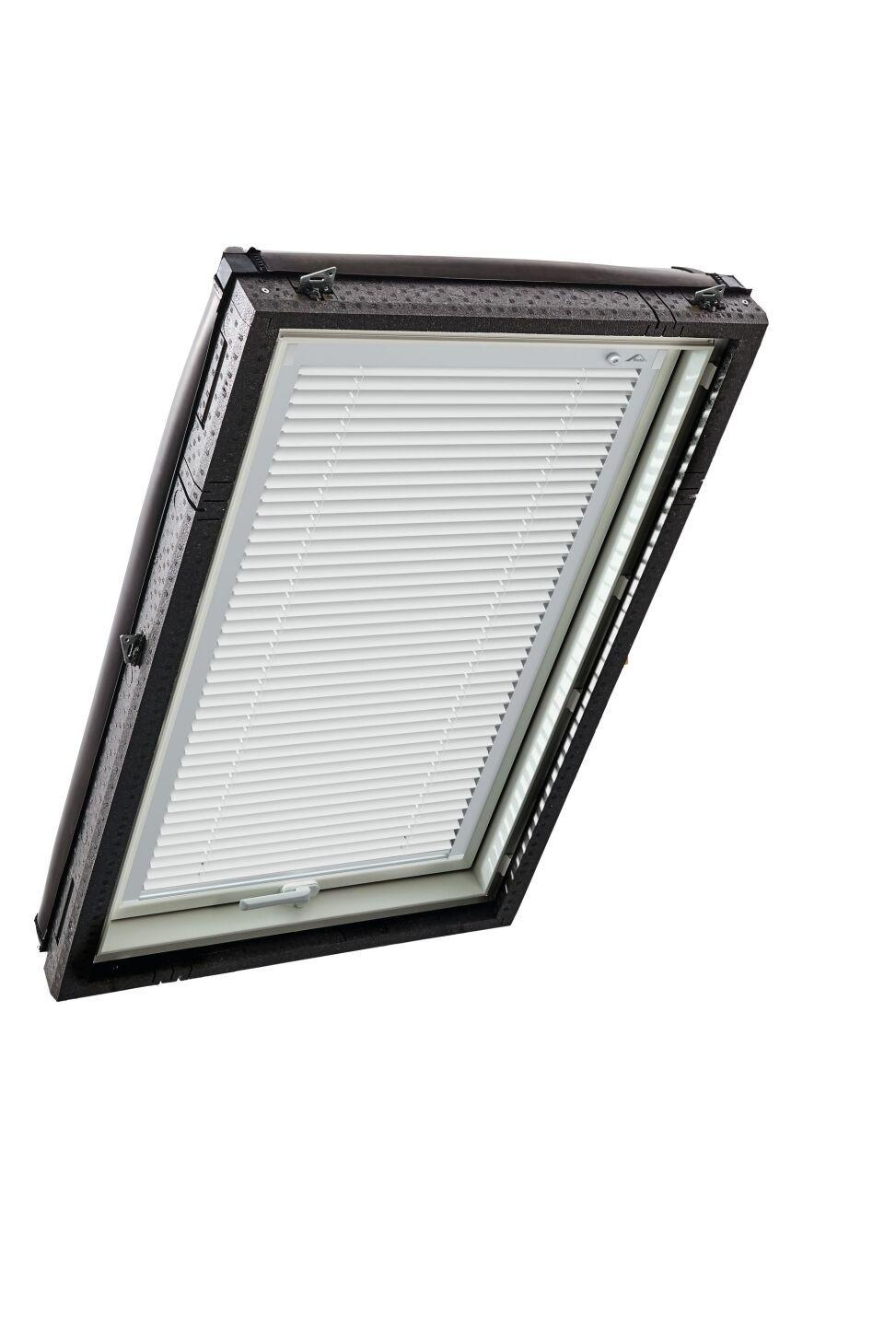Eigenschaften
GTIN:
5901337350361
HAN:
856135
Farbton
weiß
Produkt
Jalousien
Bedienung
manuell
Farbton Hersteller
Weiß

